ПАМЯТКА ПО ПРАВИЛАМ ПОЖАРНОЙ БЕЗОПАСНОСТИ В САДОВОДЧЕСКИХ, ОГОРОДНИЧЕСКИХ И ДАЧНЫХ НЕКОММЕРЧЕСКИХ ОБЪЕДИНЕНИЯХ

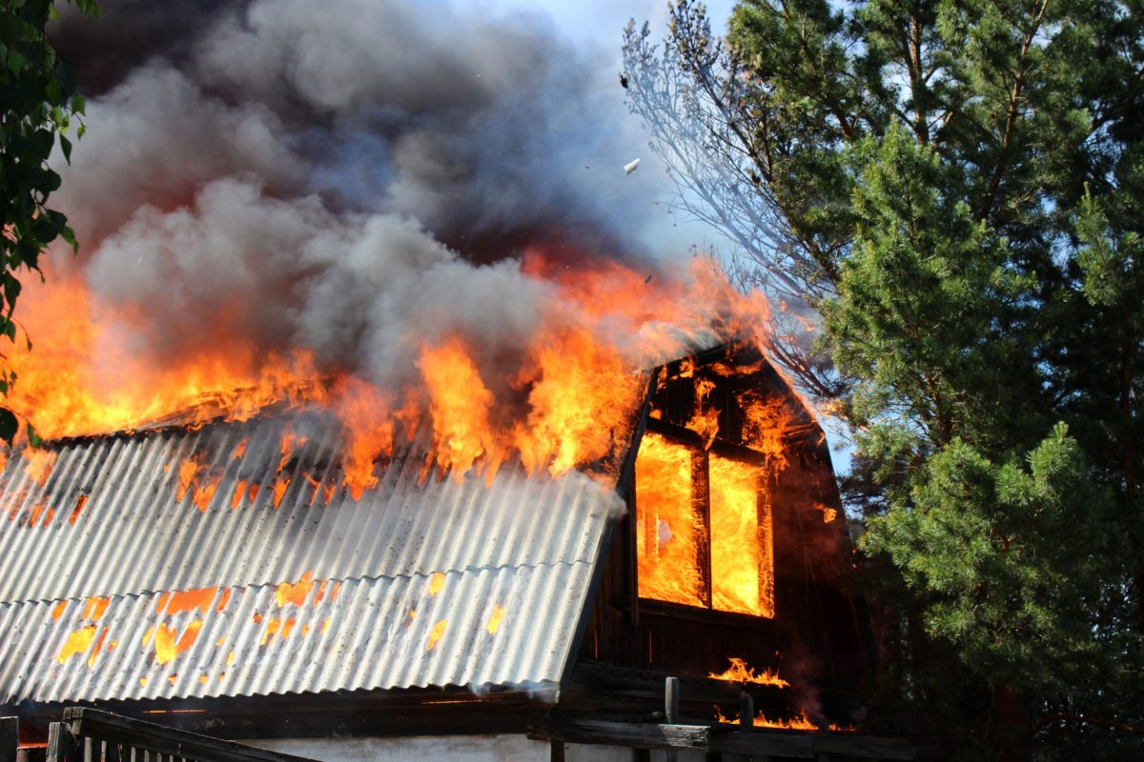

- правообладатели земельных участков (собственники земельных участков, землепользователи, землевладельцы и арендаторы земельных участков), расположенных в границах населенных пунктов, садоводческих, огороднических или дачных некоммерческих объединений обязаны производить регулярную уборку мусора и покос травы
- территория садоводческих участков должна своевременно очищаться от горючих отходов, мусора, тары, сухой травы, опавших листьев и т.п., которые следует собирать на специально выделенных площадках в контейнеры или ящики, а затем вывозиться
- дороги, проезды, подъезды, проходы к домам и водоисточникам, используемым для целей пожаротушения, должны быть всегда свободными
ЗАПРЕЩАЕТСЯ:
- разводить костры, а также сжигать мусор, траву, листву и иные отходы, материалы или изделия, кроме как в местах и (или) способами, установленными органами местного самоуправления поселений и городских округов
- производить электро и газосварочные работы без предварительной очистки места сварки от горючих материалов и без обеспечения места проведения огневых работ первичными средствами пожаротушения
- курить и пользоваться открытым огнем в сараях и на чердаках, а также в других местах, где хранятся горючие материалы
- эксплуатировать неисправное печное отопление
- оставлять без присмотра топящиеся печи, а также поручать надзор за ними детям
- применять для розжига печей горючие жидкости
- топить углем, коксом и газом печи, не предусмотренные для этих видов топлива;
- эксплуатировать неисправное и повреждённое электрооборудование
- применять нестандартные (самодельные) электронагревательные приборы, использовать некалиброванные плавкие вставки или другие самодельные аппараты защиты от перегрузки и короткого замыкания
- выполнять соединение и ответвление проводов и кабелей без использования распределительных коробок
Во всех случаях для устранения выявленных неисправностей при эксплуатации электрооборудования, газового хозяйства, при устройстве печей и дымоходов следует обращаться к квалифицированным специалистам.
Использование открытого огня должно осуществляться в специально оборудованных местах при выполнении следующих требований:
а) место использования открытого огня должно быть выполнено в виде котлована (ямы, рва) или площадки с установленной на ней емкостью (бочка, бак, мангал), выполненной из негорючих материалов
б) место использования открытого огня должно располагаться на расстоянии не менее 50 метров от ближайшего объекта (здания, сооружения, постройки, открытого склада, скирды), 100 метров - от хвойного леса или отдельно растущих хвойных деревьев и молодняка и 30 метров - от лиственного леса или отдельно растущих групп лиственных деревьев
в) территория вокруг места использования открытого огня должна быть очищена в радиусе 10 метров от сухостойных деревьев, сухой травы, валежника, порубочных остатков, других горючих материалов и отделена противопожарной минерализованной полосой шириной не менее 0,4 метра
г) лицо, использующее открытый огонь, должно быть обеспечено первичными средствами пожаротушения для локализации и ликвидации горения, а также мобильным средством связи для вызова подразделения пожарной охраны
д) при использовании открытого огня и разведения костров для приготовления пищи в специальных несгораемых емкостях (например: мангалах, жаровнях) на садовых земельных участках, относящихся к землям сельскохозяйственного назначения, противопожарное расстояние от очага горения до зданий, сооружений и иных построек допускается уменьшать до 5 метров, а зону очистки вокруг емкости от горючих материалов - до 2 метров
Пожар - следствие беспечности граждан!
ПРИ ОБРАНУЖЕНИИ ПОЖАРА ЗВОНИТЕ ПО ТЕЛЕФОНУ- 01
либо мобильной связью любого оператора
101, 112 и до прибытия пожарных примите возможные меры к спасению людей, имущества и ликвидации пожара.

